Rekord Guinnessa w Nordic Walking w liczbach
30 sierpnia w Szymocicach ustanowiono nowy, jeszcze nieoficjalny, Rekord Guinnessa w liczbie osób uczestniczących jednocześnie w zawodach Nordic Walking! Wspólnie maszerowało 1565 osób. To o 539 osób więcej niż wynosi rekord ustanowiony w 2006 r. w Szwecji. Fenomenalny wynik musi zostać jeszcze zweryfikowany przez Biuro Księgi Rekordów Guinnessa w Londynie.

1565 – tyle osób jednocześnie uczestniczyło w Nordic Walking w Szymocicach (mężczyzn było 611, a kobiet - 954).
1026 osób - to poprzedni rekord, ustanowiony w 2006 r. w Szwecji,
539 osób - to różnica między poprzednim a aktualnym, niezweryfikowanym jeszcze, Rekordem Guinnessa w liczbie zawodników jednocześnie maszerujących z kijkami,
8 lat - potrzeba było, by pobić poprzedni rekord,
4 godziny - tyle czynne było Biuro Zawodów, w którym trwała weryfikacja zawodników zarejestrowanych poprzez specjalny system internetowy,
2400 kijków - czyli 1200 par przygotowali organizatorzy dla zawodników,
65 lat - skończyła w tym roku firma RAFAKO S. A. z Raciborza, organizator próby bicia Rekordu Guinnessa. Wydarzenie uświetniło jubileuszowe obchody,
ok 3500 metrów - tyle liczyła trasa, którą pokonali uczestnicy wydarzenia. Szlak swój początek i koniec miał na terenie Ośrodka Aqua Brax i prowadził ścieżkami rudzkich lasów,
5 razy - Ewa Bugdoł, która wzięła udział w ustanowieniu nowego rekordu, zdobyła Mistrzostwo Polski w Triathlonie na Dystansie Długim,
25 minut - potrzebował najszybszy uczestnik wydarzenia, by przemierzyć trasę. Przedsięwzięcie nie miało charakteru rywalizacji sportowej – nie liczył się czas zawodników, ale liczba osób wspólnie uprawiająca Nordic Walking,

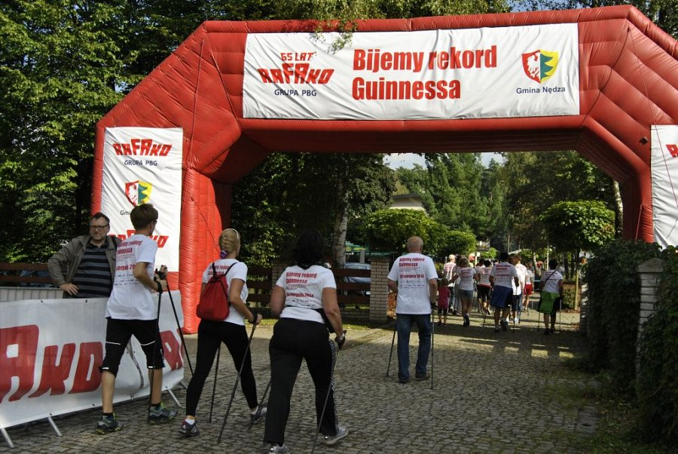
13 - tyle stanowisk przygotowano do weryfikacji zarejestrowanych uczestników wydarzenia, w każdym pracowało 2 wolontariuszy,

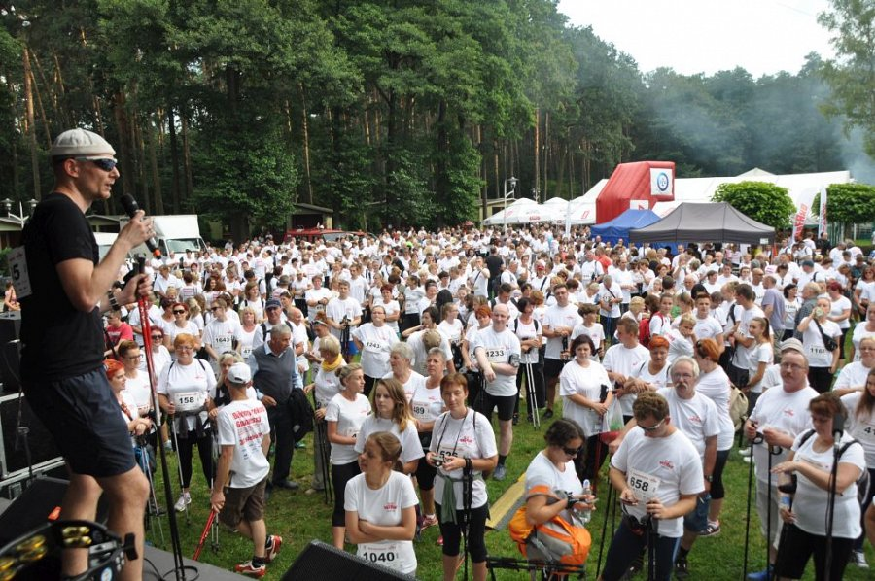
84 lata - tyle miała najstarsza uczestniczka próby bicia rekordu,
5 osób -(3 bokserów, trener i menadżer)- tylu członków bokserskiej drużyny RAFAKO Hussars Poland maszerowało z kijkami w Szymocicach,
145 - to liczba miejscowości, których mieszkańcy wzięli udział w udanej próbie pobicia Rekordu Guinnessa. Zawodnicy przyjechali m.in. z Warszawy, Krakowa, Wrocławia, Opola, woj. zachodniopomorskiego oraz niemieckiego Dortmundu i włoskiej Parmy,
750 - tylu mieszkańców Raciborza uczestniczyło w wydarzeniu,
13 - tylu wolontariuszy kwestowało na rzecz chorej Hani, 2-letniej córki pracowników RAFAKO. Zbiórka prowadzona była podczas festynu rodzinnego zorganizowanego przez RAFAKO z okazji Dnia Energetyka,
5948,81 złotych - taką kwotę udało się zebrać w charytatywnej zbiórce na rzecz Hani,
2 - tylu członków Raciborskiego Klubu Krótkofalowców SP9KJU relacjonowało na żywo wydarzenie. Tą drogą informacje o rekordzie dotarły m.in. do Rumunii, Izraela, Szwajcarii, Portugalii, Włoch, Niemiec, Rosji.
* * *
RAFAKO S.A.
RAFAKO S. A. jest największym europejskim producentem kotłów dla energetyki zawodowej i przemysłowej, urządzeń ochrony środowiska oraz dostawcą kompletnych bloków energetycznych „pod klucz”. Kapitał zakładowy wynosi 139.200.000,00, zł.

